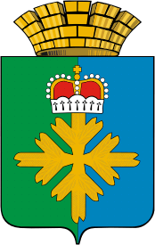

ПОСТАНОВЛЕНИЕ
АДМИНИСТРАЦИИ ГОРОДСКОГО ОКРУГА ПЕЛЫМ
от 28.12.2020 № 411

п. Пелым

О внесении изменений в реестр мест (площадок) накопления твердых коммунальных отходов на территории городского округа Пелым «Об определении мест (площадок) накопления твердых коммунальных отходов на территории городского округа Пелым», утвержденный постановлением администрации городского округа Пелым от 12.07.2019 № 237

В соответствии с Федеральным законом от 06 октября 2003 года № 131-ФЗ «Об общих принципах организации местного самоуправления в Российской Федерации», в рамках выполнения постановления Правительства Свердловской области от 31.08.2018 № 1039 «Об утверждении Правил обустройства мест (площадок) накопления твердых коммунальных отходов и ведения их реестра», администрация городского округа Пелым
ПОСТАНОВЛЯЕТ:
1. Внести изменения в Реестр мест (площадок) накопления твердых коммунальных отходов на территории городского округа Пелым, утвержденный постановлением администрации городского округа Пелым от 12.07.2019 № 237 изложив его в новой редакции (прилагается).
2. Настоящее постановление опубликовать в информационной газете «Пелымский вестник» и разместить на официальном сайте городского округа Пелым в информационно-телекоммуникационной сети «Интернет».
3. Контроль за исполнением настоящего постановления возложить на заместителя главы администрации городского округа Пелым Т.Н. Баландину.

Глава городского округа Пелым Ш.Т. Алиев

